第66回電力土木講習会 動画視聴方法およびトラブルシューティング

メールに添付された指定URLにアクセスすると図－１が示されます。
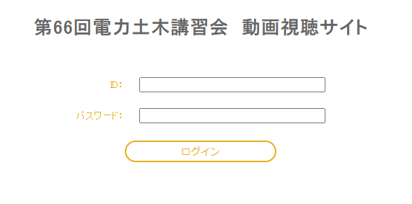
図－１ ログイン画面

IDとパスワードを入力すると、図－２の画面が示されます。
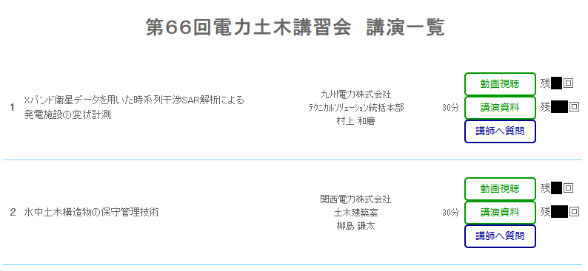

図－２ 動画視聴、講演資料ダウンロード、講師への質問 画面

希望する講演の「動画視聴」、「講演資料」のボタンを押してください。
一つのIDで、講演ごとに、「動画視聴」できる回数は、4回が限度です。また、「講演資料」の閲覧・ダウンロードは、２回が限度です。質問は、「講師へ質問」を押して次画面に進んでください。
注意：
〇「講演資料」のダウンロードは、多くの受講者が集中すると、ダウンロードに時間を要する場合があります。
〇お一人が受講申し込みをされ、複数の方が各講演を分け合って視聴することは妨げませんが、同一講演を同時に複数の方で視聴することは固くお断りいたします。ID、パスワードおよび視聴回数・タイミング等は受講申し込み者の責任において管理していただきますようお願いいたします。
以 上
第６６回 電力土木講習会 視聴時のトラブルシューティング

No. | 質 問 | 回 答
1 | ログインは、どのようにするのですか？ | ・Passwordを記載したメールをすでに送信していますが、そのメールにアクセスするURLが記載されていますので、そこから入ってください。
2 | 私のIDはどこに書いていますか？ | ・IDは、受講申し込み時にシステムの記入欄に記載された視聴者のメールアドレスです。Passwordを記載したメールにも記載されています。
3 | Passwordを忘れたのですが、教えてもらえますか？ | ・システムから自動発行しておりますので、事務局では分かりません。システムから自動送信されたPasswordが記載されたメールをお探しください。
4 | Passwordを再発行して頂けませんか？ | ・事務局にご相談願います（No.9参照）。  ・視聴申し込み者の氏名・所属確認のうえ再発行は可能です。ただし、すべてのコマへのアクセス時のpasswordが変わることとなります。  例えば、コマ毎に複数の方で分けて視聴しようとしていた場合、passwordを再発行すると、以降のすべてのコマへのアクセス時のpasswordが変わることとなり、他の方に迷惑をかける場合が生じます。
5 | 資料のダウンロードが上手くできません。 | ・多くの方がダウンロードに集中した可能性があります。時間をおいて、再度お試しください。
6 | 動画を見ることができません。 | ・申込時に、動画視聴確認を行ったうえで、申し込んでいただいております。その時と同じシステム（セキュリティ状態）での視聴をお願いします。
7 | ・「視聴回数が限度に達しました」と表示され、見ることができません。  ・「ダウンロードが限度に達しました」と表示され、資料がダウンロードできません。 | ・一つのIDにつき、「動画」の視聴回数は1コマ当たり４回、「講演資料」の閲覧・ダウンロード可能回数は1コマ当たり２回です。  ・講演一覧画面に動画視聴と講演資料ページの開閉可能残回数を表示していますので、特にID,passwordを複数人で共有している場合などは、ご注意ください。
8 | 講師からの質問の回答は、掲示板に載る  のでしょうか？いつ答えがもらえるでし  ょうか？ | ・講習会終了後に、事務局が質問事項を整理して「講師」へ照会します。講師からの回答を、後日協会のHPに一括掲載します。その際には、質問者のお名前・所属などは伏せます。
9 | これ以外の質問、トラブルなど | ・担当者から電話しますので、電話番号と所属・お名前をお教えください。以下アドレスまでメールでお問い合わせ願います。  koshukai@jepoc-m.or.jp

